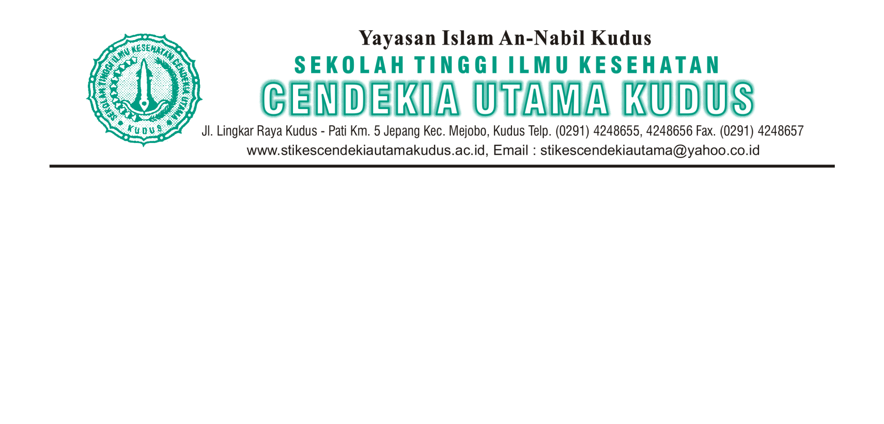

Nomor : /Pm/STIKES-CU/BAA/ /2015

Perihal :

Kepada :

Yth.

di –

tempat